Муниципальное автономное дошкольное образовательное учреждение – детский сад № 34 «Светлячок» комбинированного вида
г. Кызыла Республики Тыва

Консультация для родителей
Зонты́ или Зо́нды?
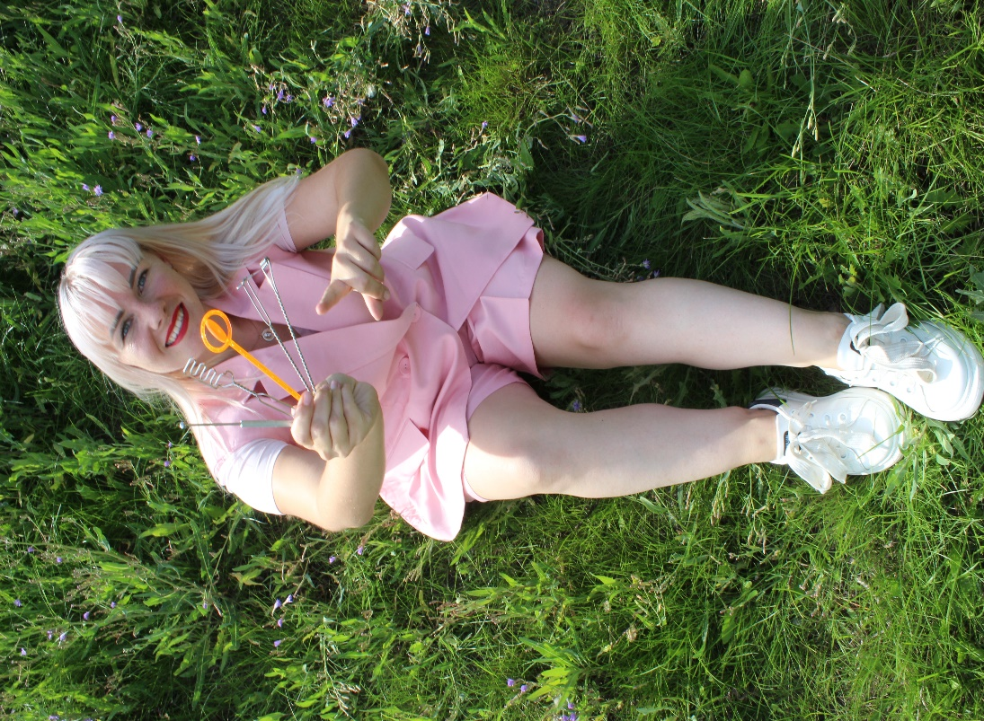

Подготовил учитель-логопед:
Чухарева Н.Е.

Кызыл 2021 год.
Зонты́ или Зо́нды?
Какая интересная игра слов…Загадаю Вам загадку:
Иногда берем с собой.
Держим мы над головой.
С ним шагать мы очень рады,
Не струшены дожди и грады.
Вы, конечно, отгадали — это «Зонты́».
А вот что такое : «Зо́нды» и зачем они нужны, давайте разбираться вместе. Каждый современный логопед обязан уметь пользоваться зондами или зондозаменителями.
Зо́нд- это приспособление, с помощью которого логопед оказывает механическое воздействие на артикуляционные органы малыша с целью развития речевых навыков и восстановления правильного звукопроизношения.( logoprav.ru›logopedicheskie-zondy).
Чаще всего, к логопеду приходят с запросом: поставить ребенку тот или иной звук. Работа по постановке звука делится на несколько этапов. На одном из первых логопед может использовать зонды, так как они ускоряют процесс и помогают органам артикуляции принимать правильное положение.
Зонды похожи на инструменты стоматолога, но не надо их бояться, они изготовлены из нержавеющей стали с вставками из пластика, это нужно для легкой и многократной обработки дезинфицирующими средствами и температурой. Они не могут сделать ребенку больно, так как они не имеют острых концов, что очень важно для родителя и самого малыша. Практика показывает, что дети на первых парах пугаются зондов, особенно те, у которых проблемы с зубами, но после нескольких занятий, прекрасно знают для чего они нужны пр и сами начинают ими пользоваться.
Логопед использует зонды не только для постановки звуков, но для зондового массажа. Проводя разные манипуляции зондами и воздействую на лицевые и внутриротовые мышцы, логопед заставляет из расслабляться, напрягаться, приходить в динамику или наоборот становится статичными.
Детям нравится логопедический и зондовый массаж. После нескольких сеансов, они запоминают последовательность использования зондов и обязательно тебе напомнят, если ты сделаешь перестановку при массаже.
А еще у зондов всегда очень милые названия: мишка, большие средние и малые саночки, вилочка, расческа, ёжик, журавлик, шариковый, толкачик, собачка, рыбка и другие. Как тут ребёнок не заинтересуется?
Зонды достаточно дорогое удовольствие, но это не критично. Логопед может использовать разные зондозаменители, которые можно купить в хозяйственных, бытовых, продуктовых и других магазинах.
Зондозаменителями могут быть: ватные палочки, зубные щетки, палочки для мороженого, разные массажеры для лица, трубочки для сока, коктейльные трубочки с шариком на конце, пуговицы, салфетки, соски, деревянные шпатели для воска, приспособления для мастики и многое другое. Все эти приспособления в основном одноразовые и подлежат утилизация после использования на занятии.
А вы заметили, как в течении статьи, стали правильно ставить ударение в слове «Зонды»? А это значит, что оно Вам стало близко и знакомо. И я с легкостью могу написать название статьи и не поставить ударения, как и в других словах. Надеюсь, Вы узнали для себя что-то новое и интересное.
С любовью, Ваш логопед.

